**Муниципальное казенное общеобразовательное учреждение**

**«Троицкая средняя общеобразовательная школа № 62»**

**Отчет о проведении**

**«Недели психологии» 2023 – 2024 учебный год**

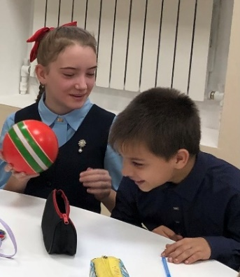

С 20 ноября по 24 ноября 2023 года в рамках  плана работы педагога-психолога для учащихся школы была проведена осенняя **Неделя Психологии**.

Мероприятие проводится во исполнение пункта 113 плана основных мероприятий, проводимых в рамках Десятилетия детства, на период до 2027 года, утвержденного распоряжением Правительства Российской Федерации от 23 января 2021 г. № 122-р, Указа Президента Российской Федерации от 9 ноября 2022 г. № 809 «Об утверждении Основ государственной политики по сохранению и укреплению традиционных российских духовно-нравственных ценностей», а также празднования профессионального праздника – День психолога.

Осенняя Неделя психологии – 2023г. является специально организованным комплексом мероприятий, который зарекомендовал себя в качестве эффективного инструмента создания психологически безопасного и развивающего образовательного пространства. Такое пространство формируется благодаря вовлечению всех участников образовательных отношений в деятельность, позволяющую лучше узнать самого себя, понять окружающих и научиться управлять своим эмоциональным состоянием.

**Задачи Недели психологии:**

– повышение психологической компетентности участников образовательных отношений;

– создание условий для формирования и поддержания устойчивых дружеских отношений на основе принятия и взаимоуважения, содействие духовнонравственному развитию и воспитанию личности, поддержание психологически безопасной образовательной среды;

– проведение мероприятий, направленных на формирование стрессоустойчивости, навыков саморегуляциии и разрешения конфликтов, развитие навыков общения, в том числе в поликультурном контексте;

– актуализация знаний обучающихся, их родителей (законных представителей) о системе психологической службы общеобразовательной организации, направлениях работы педагога-психолога и социального педагога, возможностях обращения в психологическую службу;

– актуализация знаний и представлений участников образовательных отношений о возможностях применения в повседневной жизни достижений психологической науки, ее роли в организации образовательной среды.

**Основные тематические направления Недели психологии:**

– развитие ценностно-смысловой сферы личности и ценностного самоопределения обучающихся, в том числе, содействие принятию традиционных российских духовно-нравственных ценностей

– сохранение и уважение достоинства человека, крепкая традиционная семья; руководство на жизненном пути принципами гуманизма, милосердия, справедливости, взаимоподдержки, ответственности, взаимоуважения, сотрудничества и сплоченности; особое внимание отводится ценности человеческой жизни;

– развитие навыков жизнестойкости, в том числе освоение приемов саморегуляции, снятия напряжения и тревоги с использованием медитативных техник, мышечной релаксации и иных, навыков анализа актуального эмоционального состояния, актуализация личностных ресурсов;

– развитие навыков общения, социальной гибкости, дружелюбия, освоение навыков распознавания эмоций (своих и собеседника), невербальных сигналов в процессе общения, совершенствование навыков конструктивного разрешения конфликтной ситуации, повышение культуры общения и межличностного взаимодействия;

– профориентационная работа, направленная на повышение осведомленности обучающихся об открытии психолого-педагогических классов и возможностях поступления на программы подготовки педагогов-психологов (для обучающихся по программам основного общего и среднего общего образования (9-11 класс).

**Использованы следующие формы проведения:**

1. **Для учащихся 4-х классов:**

Развитие у обучающихся переживания ценности человеческой жизни, собственной и другого человека, освоение и укрепление нравственных ценностей

Занятие (игровое) «Каждый ценен» для обучающихся 1-4 классов

**Цель**: развитие навыков общения, укрепление позитивного отношения к окружающим, развитие рефлексии и способности к осознанию своих чувств.

**Форма проведения**: игровое занятие.

1. **Для обучающихся 5-8 классов:**

Развитие жизнестойкости и навыков саморегуляции, формирование уверенности в себе, способности управлять собственным поведением и отвечать за него

Тренинговые занятия «Внутренняя сила» прошли в 5-х, 6-х. 7-х, 8-х классах.

1. **Для обучающихся 9-11 классов:**

-Развитие навыков общения и конструктивного разрешения конфликта:

Тренинговые занятия «Давайте дружить» для обучающихся 9-11 классов.

-Развитие жизнестойкости и навыков саморегуляции, формирование уверенности в себе, способности управлять собственным поведением и отвечать за него:

Тренинговая игра «Какой я? Каким меня видят окружающие? Каким я хочу быть?»

1. Для всех обучающихся были предложены **психологические акции**:

«Цвет настроения», «От чего радуется мое сердце и от чего болит», «Моя любимая профессия», «Напиши письмо своему другу».

1. **Профилактический лекторий** для 7А,7Б класса на тему:

«Буллинг.Причины. Последствия».

1. Для педагогов школы прошел **Психологический семинар** на темы:

«Результаты СПТестирования в школе. Пути решения проблем».

«Профилактика суицидального поведения»

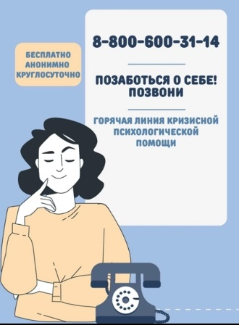

 В целом, осенняя «Неделя психологии» прошла интересно,  каждый день имел смысловую  и тематическую направленность.

Все мероприятия проходили живо, с хорошей активностью и познавательным интересом. Были задействованы следующие виды психологической работы: коррекционно-развивающая, профилактическая, методическая, а также просвещение участников образовательных отношений.

Положительным достижением **Предметной недели** можно считать следующие явления:

* приобретенный опыт обучающихся в построении позитивных межличностных отношений,
* развитие  у ребят навыков саморегуляции и стрессоустойчивости,
* развитие защитных механизмов в ситуациях, приводящих к проявлениям необдуманных поступков и эмоциональных срывов,
* расширение представления об осознанности выбора профессии.

Педагог-психолог Сутягина Ольга Геннадьевна.

Фото мероприятий прилагаются.

